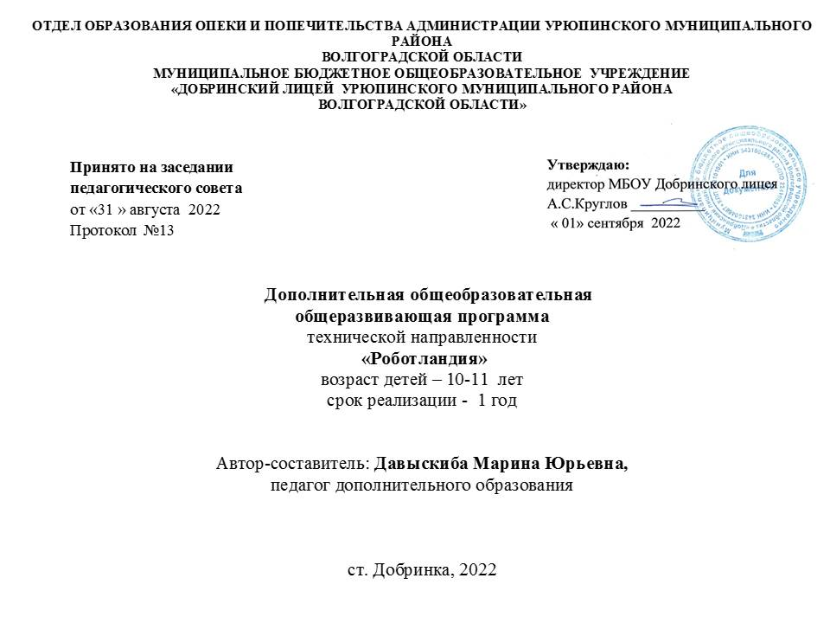
Раздел 1 Комплекс основных характеристик образования
Пояснительная записка
Современные технологии стали неотъемлемой частью нашей повседневной жизни. Сегодня робототехника приобретает все большую значимость и актуальность, становится одним из наиболее востребованных и перспективных направлений, как в научнопроизводственной сфере, так и в сфере образования. Современное образование принимает активное участие в реализации концепции формирования инженерно-технических кадров. На начальном этапе это поддержка научно-технического творчества обучающихся, использование достижений в области робототехники, направление познавательных интересов детей в увлекательный мир роботов, предоставление возможности информационных технологий на основе использования конструктора LEGO. Простота построения модели в сочетании с большими конструктивными возможностями LEGO позволяет обучающимся изучить принципы работы простых механизмов, научиться работать руками, развивает элементарное конструкторское мышление, фантазию, необходимые в дальнейшей жизни навыки.
Дополнительная общеобразовательная общеразвивающая программа «Роботландия» относится к технической направленности ознакомительного уровня и является начальной частью курса робототехники. Программа даёт начальные представления о технических устройствах, современных разработках в робототехнике, о конструкциях управляемых роботов. В ходе её освоения обучающиеся приобретают важные навыки творческой и исследовательской работы; встречаются с ключевыми понятиями информатики, прикладной математики, физики, знакомятся с процессами исследования, планирования и решения возникающих задач; получают навыки пошагового решения проблем, выработки и проверки гипотез, анализа неожиданных результатов. Настоящая программа составлена с учётом основных нормативных документов.
Актуальность программы обусловлена стремительным развитием нанотехнологий, электроники, механики и программирования, что создаёт благоприятные условия для быстрого внедрения компьютерных технологий и робототехники в повседневную жизнь. В ходе реализации программы используются знания обучающихся из множества учебных дисциплин. На занятиях предполагается использование образовательных конструкторов, позволяющих заниматься с обучающимися конструированием, программированием, моделированием физических процессов и явлений. Знакомство обучающихся с робототехникой способствует развитию их аналитических способностей и личных качеств, формирует умение сотрудничать, работать в коллективе.
Педагогическая целесообразность заключается в том, что занятия робототехникой дают необычайно сильный толчок к развитию обучающихся, формированию интеллекта, наблюдательности, умения анализировать, рассуждать, доказывать, проявлять творческий подход в решении поставленной задачи.
Отличительные особенности. Программа является мощным образовательным инструментом, позволяющим дать обучающимся навыки по проектированию, созданию и программированию роботов. Программа помогает раскрыть творческий потенциал обучающихся, формирует необходимую теоретическую и практическую основу их дальнейшего участия в техническом творчестве, выборе будущей профессии, в определении жизненного пути. Содержание насыщенно, интересно, эмоционально значимо для учащихся, разнообразно по видам деятельности. Данная программа опирается на возрастные особенности учащихся.
Адресат программы. Программа рассчитана на учащихся 10-11 лет. Младший школьный возраст является наиболее ответственным этапом школьного детства. Основные достижения этого возраста обусловлены ведущим характером учебной деятельности и являются во многом определяющими для последующих лет обучения: к концу младшего школьного возраста ребенок должен хотеть учиться, уметь учиться и верить в свои силы. Полноценное проживание этого возраста, его позитивные приобретения являются необходимым основанием, на котором выстраивается дальнейшее развитие ребенка как активного субъекта познаний и деятельности. Основная задача в работе с детьми младшего школьного возраста создание оптимальных условий для раскрытия и реализации возможностей детей с учётом индивидуальности каждого ребенка. Условия и ведущая деятельность благоприятны для развития таких личностных качеств, как трудолюбие, самостоятельность, способность к саморегуляции. О развитии способностей свидетельствует устойчивый интерес к конкретному виду деятельности, формирование соответствующего познавательного мотива. Младшие школьники стремятся подражать старшим и пример педагога очень важен. Они активно проявляют самостоятельность, стараются стать как можно более независимыми. Все эти качества педагог должен разумно использовать в работе с детьми. Организация работы базируется на принципе практического обучения. Учащиеся сначала обдумывают, а затем создают различные модели. При этом активизация усвоения учебного материала достигается благодаря тому, что мозг и руки «работают вместе». При сборке моделей, учащиеся не только выступают в качестве юных исследователей и инженеров. Они ещё и вовлечены в игровую деятельность. Играя с роботом, школьники с лёгкостью усваивают знания из естественных наук, технологии, математики, не боясь совершать ошибки и исправлять их. Ведь робот не может обидеть ребёнка, сделать ему замечание или выставить оценку, но при этом он постоянно побуждает их мыслить и решать возникающие проблемы.
Уровень программы, объём и сроки реализации. Базовый уровень программы. Срок реализации программы: 1 год. Объём программы: 68 часов.
Форма обучения: очная.
Режим занятий. При определении режима занятий учтены санитарноэпидемиологические требования к учреждениям дополнительного образования детей. Занятия проводятся раз в неделю по часу. Структура каждого занятия зависит от конкретной темы и решаемых в ней задач.
Особенности организации образовательного процесса. Состав группы постоянный. Группа наполняемостью до 15 учащихся разного возраста. В учебную группу принимаются все желающие, без специального отбора.
Виды занятий по программе: практические занятия, самостоятельная работа выставки, творческие отчёты.
Программа первого года обучения предусматривает в основном групповые и парные занятия, цель которых помочь ребёнку уверенно чувствовать себя в различных видах деятельности.
Цель сформировать интерес к техническим видам творчества, развить конструктивное модульное логическое мышление обучающихся средствами робототехники.
Задачи
Образовательные:
- ознакомить с историей развития робототехники;
- сформировать представление об основах робототехники;
- ознакомить с основами конструирования и программирования;
- сформировать умения и навыки конструирования;
- обучить программированию в компьютерной среде моделирования
- ознакомить с базовыми знаниями в области механики и электротехники;
- сформировать практические навыки самостоятельного решения технических задач в процессе конструирования моделей;
- сформировать навыки поиска информации, работы с технической литературой и интернетресурсами.
Метапредметные:
- развить интерес к технике, конструированию, программированию;
- развить навыки инженерного мышления, умение самостоятельно конструировать робототехнические устройства;
- развить навыки самостоятельного и творческого подхода к решению задач с помощью робототехники;
- развить логическое и творческое мышление обучающихся;
- развить творческие способности обучающихся, их потребность в самореализации,
- развить интеллектуальные и практические умения, самостоятельно приобретать и применять на практике полученные знания.
Личностные:
- содействовать воспитанию устойчивого интереса к изучению робототехники техническому творчеству
- содействовать воспитанию личностных качеств: целеустремленности, настойчивости, самостоятельности, чувства коллективизма и взаимной поддержки;
- формировать потребность в творческой деятельности, стремление к самовыражению через техническое творчество;
- содействовать воспитанию интереса к техническим профессиям.

Учебный план
п/п | Наименование разделов и тем |  | Количество часов
п/п | Наименование разделов и тем | Теория | Практика | Всего
1 | Введение в робототехнику | 2 | 6 | 8
1.1 | Вводное занятие. Основы безопасной работы | 2 | 2 | 4
1.2 | Основные робототехнические соревнования |  | 4 | 4
2 | Первичные сведения о роботах | 6 | 14 | 20
2.1 | История робототехники. Виды конструкторов | 2 | 2 | 4
2.2 | Знакомимся с набором. Основные элементы, основные приёмы соединения и конс и ования | 2 | 2 | 4
2.3 | Конструирование первого робота | 2 | 10 | 12
3 | Изучение среды управления и программирования | 6 | 6 | 12
3.1 | Виды и назначение программного обеспечения | 2 |  | 2
3.2 | Основы работы в среде программирования | 2 | 2 | 4
3.3 | Создание простейших линейных программ. Среда программирования и язык программирования | 2 | 4 | 6
4 | Конструирование роботов | 6 | 12 | 18
4.1 | Способы передачи движения при конструировании роботов на базе конструкторов | 3 | 6 | 9
4.2 | Тестирование моторов и датчиков | 3 | 6 | 9
5 | Создание индивидуальных и групповых проектов | 6 | 4 | 10
5.1 | Разработка проекта | 2 | 4 | 6
5.2 | Представление проекта | 2 |  | 2
6 | Итоговое занятие. Промежуточная аттестация | 2 |  | 2
 | Итого: |  |  | 68
Содержание
Тема 1. Введение в робототехнику.
Вводное занятие. Основы безопасной работы. Инструктаж по технике безопасности. Применение роботов в современном мире: от детских игрушек, до серьезных научных исследовательских разработок. Демонстрация передовых технологических разработок, представляемых в Токио на Международной выставке роботов. Основные робототехнические соревнования.
Тема 2. Первичные сведеиия о роботах.
История робототехники от глубокой древности до наших дней. Идея создания роботов. Что такое робот. Определение понятия «робота». Классификация роботов по назначению. Виды современных роботов. Знакомство с набором. Основные элементы, основные приёмы соединения и конструирования. Конструирование первого робота. Тема З. Изучение среды управления и прогромирования
Виды и назначение программного обеспечения. Основы работы в среде программирования. Изучение блоков: движение, ждать, сенсор, цикл и переключатель. Создание простейших линейных программ: движение вперед, назад, поворот на заданный угол, движение по кругу.
Тема 4. Конструирование роботов.
Способы передачи движения при конструировании роботов. Основы проектирования и моделирования электронного устройства. Механическая передача. Передаточное отношение. Волчок. Редуктор. Тестирование моторов и датчиков. Управление моторами. Состояние моторов. Встроенный датчик оборотов. Синхронизация моторов. Режим импульсной модуляции. Зеркальное направление. Датчики. Настройка моторов и датчиков. Тип датчиков.
Тема 5. Создание индивидуальных и групповых проектов.
Разработка проекта Распределение по группам. Формулировка задачи на разработку проекта группе. Описание моделей, распределение обязанностей в группе по сборке, отладке, программированию модели. Описание решения в виде блок-схем, или текстом. Созданию действующей модели. Уточнение параметров проекта. Дополнение проекта схемами, условными чертежами, описательной частью. Обновление параметров Представление проекта. Разработка презентации для защиты проекта. Публичная защита проектов. Промежуточная аттестация. Зачёт Выполнение комплексной работы по предложенной модели.
Планируемые результаты
В области личностного развития:
-любознательность и активность на занятиях;
-культура общения и поведения в социуме;
-умение излагать мысли в четкой логической последовательности;
-умение отстаивать свою точку зрения, анализировать ситуацию и самостоятельно
-умение находить ответы на вопросы путем логических рассуждений
-умение работать над проектом в команде, эффективно распределять обязанности.
В области освоения предметных результатов:
знание основных компонентов конструкторов
-знание общих положений и основных принципов механики;
- знание конструктивных особенностей различных моделей, сооружений и механизмов
-знание приемов конструирования с использованием специальных элементов, и других объектов;
- знание видов подвижных и неподвижных соединений в конструкторе;
- умение классифицировать материал для создания модели;
-умение работать по предложенным инструкциям;
-знание правил безопасной работы.
В области усвоения метапредметных умений:
-умение принимать и удерживать цель деятельности на занятии; -умение оценивать результаты своей работы по заданному алгоритму; - умение контролировать свою деятельность по выполнению заданий и вносить коррективы с учетом обнаруженных ошибок -умение взаимодействовать со взрослым и сверстником при выполнении задания; - умение высказывать суждение о качестве своей работы -довести решение задачи до работающей модели.
Раздел N2 Комплекс организационно-педагогических условий, включающий формы аттестации
Календарный учебный график программы
 | Темы | Часы | Даты
1 | Введеиие в робототехнику
1.1 | Вводное занятие. Основы безопасной работы | 2 | 01.09-0З.09  06.09-10.09
1.2 | Основные робототехнические соревнования | 2 | 13.09-17.09  20.09-24.09
2 | Первичные сведения о роботах
2.1 | История робототехники. Виды конструкторов | 1 | 27.09-01 10
2.2 | Знакомимся с набором. Основные элементы, основные приёмы соединения и конс и ования | 2 | 04 10-08 10  10-15.10
2.3 | Конструирование первого робота | 2 | 18 10-22.10  25.10-29.10
3 | Изучение среды управления и программирования
3.1 | Виды и назначение программного обеспечения | 1 | 08 11-12.ll
3.2 | Основы работы в среде программирования | 4 | 15 11-19.11  22.11-26.11  29 11-03 12  06.12-10.12
3.3 | Создание простейших линейных программ. Среда программирования и язык программирования | 6 | 13.12-17.12  20.12-24.12  27.12-30.12  10.01-14.01  17.01-21.01  24.01-28.01
4 | Конструирование роботов
4.1 | Способы передачи движения при конструировании роботов на базе конструкторов | 7 | 31.01-04.02  07.02-10.02  14.02-18.02  28.02-04.03  07.03-10.03  14.03-18.03  21.03-25.03
42 | Тестирование моторов и датчиков | 7 | 28.03-01.04  11.04-15.04  18.04-22.04  25.04-29.04  04.05-06.05  11.05-13.05  16.05-20.05
 |  |  | 16.05-20.05
5 | Создание индивидуальных и групповых  проектов
 | Разработка проекта | 6 | 23.05-27.05  30.05-03.06  06.06-10.06  13.06-17.06  20.06-24.06  27.06-01.07
5 7 | Представление проекта | 1 | 04.07-08.07
6 | Итоговое занятие. Промежуточная аттестация |  | ll.07-15.07
Условия реализации программы
Материально-технические условия реализации:
помещение для проведения занятий должно быть достаточно просторным, хорошо проветриваемым, с естественным и искусственным освещением.
Свет должен падать на руки детей с левой стороны. Столы могут быть рассчитаны на два человека и расставлены так, чтобы дети могли работать, не стесняя друг друга, а руководитель мог подойти к каждому ученику, при этом, не мешая работать другому учащемуся.
- ноутбук — 15 шт.
- проектор экран
- набор для конструирования подвижных механизмов — 7 шт.
- набор для конструирования робототехники начального уровня — 3 шт.
Информационное обеспечение: аудио-, видео-, фото-, интернет-источники.
Кадровое обеспечение. Для реализации данной программы нужно иметь педагогическое образование, без предъявления каких-либо требований к стажу работы.
Формы аттестации
Промежуточная аттестация проводится согласно Положению о формах, периодичности и порядке текущего контроля успеваемости, промежуточной аттестации обучающихся раз в течение учебного года с 10 по 30 мая. Аттестация проводится в форме зачёта в виде: минисоревнований, защиты проекта. Она предусматривает теоретическую и практическую подготовку обучающихся в соответствии с требованиями дополнительной общеразвивающей программы. По итогам аттестации определяется уровень освоения программы (зачёт/незачёт) и в журнал учета рабочего времени педагога дополнительного образования заносятся результаты по каждому этапу (году) обучения.
Оценочные материалы
Форма аттестации— зачёт, который проходит в виде мини-соревнований по заданной категории (в рамках каждой группы обучающихся). Минимальное количество баллов для получения зачета — 6 баллов Критерии оценки:
- конструкция робота
- написание программы
- командная работа
- выполнение задания по данной категории.
Каждый критерий оценивается в 3 балла.
1-5 балла (минимальный уровень) - частая помощь учителя, непрочная конструкция робота неслаженная работа команды, не выполнено задание.
6-9 баллов (средний уровень) редкая помощь учителя, конструкция робота с незначительными недочетами, задание выполнено с ошибками.
10-12 баллов (максимальный уровень) крепкая конструкция робота, слаженная работа команды, задание выполнено правильно.
Теоретическая подготовках в рамках промежуточной аттестации оценивается по результатам тестирования (Приложение 1)
Текущий контроль
Освоение данной дополнительной общеобразовательной общеразвивающей программы сопровождается текущим контролем успеваемости. Текущий контроль успеваемости обучающихся - это систематическая проверка образовательных достижений обучающихся, проводимая педагогом дополнительного образования в ходе осуществления образовательной деятельности в соответствии с дополнительной общеобразовательной общеразвивающей программой.
В рамках текущего контроля после окончания каждого полугодия обучения предусмотрено представление собственного проекта, оцениваемого по следующим критериям: конструкция робота
- перспективы его массового применения написание программы демонстрация робота новизна в выполнении творческих заданий презентация проекта.
Также уровень освоения программы контролируется с помощью соревнований которые проводятся в группах, оценка соревнований проходит по следующим критериям. конструкция робота уровень выполнения задания (полностью или частично)
- время выполнения задания
Соревнования на городском, областном уровнях оцениваются по критериям прописанных в соответствующих положениях и регламентах соревнований.
Список литературы для педагога
Официал ьно-документал ьные:
1. Федеральный закон от 29.2012 № 273 «Об образовании в Российской федерации».
2. Порядок организации и осуществления образовательной деятельности по
дополнительным общеобразовательным программам», утв. приказом Минпросвещения
России от 09.11.2018 № 196
3. Концепция развития дополнительного образования детей, утв. Распоряжением
Правительства РФ от 4 сентября 2014года № 1726-р
4. Программа развития воспитательной компоненты, Письмо МО РФ от 13.05.2013
№ИР-352/09
5. Стратегия развития воспитания в Российской Федерации на период до 2025 года
(утверждена распоряжением Правительства РФ от 29.05.2015 № 996-р)
6. Постановление Главного государственного санитарного врача РФ от 4 июля 2014
года №41 г. Москва "Об утверждении СанПиН 2.4.4.3172-14 "Санитарноэпидемиологические
требования к устройству содержанию и организации режима работы
образовательных организаций дополнительного образования детей.
7. Указ Президента Российской Федерации от 29.05.2017 г. № 240 «Об объявлении в
Российской Федерации Десятилетия детства».
Книги:
Ванюшин М. Занимательная электроника и электротехника для начинающих и не
только... - Москва: Наука и техника, 2017.
Список литературы для детей и родителей
Книги:
1. Блум Д. Изучаем Arduino. Инструменты и метод технического волшебства. - БХВ-
Петербург, 2016г.
2. Филиппов С. Уроки робототехники. Конструкция. Движение. Управление. - Лаборатория
знаний, 2017г
Интернет-ресурсы для детей:
1. Каталог сайтов по робототехнике - полезный, качественный и наиболее полный сборник
информации о робототехнике. [Электронный ресурс] — Режим доступа: , свободный
http://robotics.ru/
- http://russos.liveiournal.com/817254.html

Приложения 1

Оценочные материалы тест
1. Для обмена данными между EV3 блоком и компьютером используется...
а) WiMAX Ь) PCI порт
с) WI-FI
d) USB порт
2. Верным является утверждение...
а) блок EV3 имеет 5 выходных и 4 входных порта Ь) блок EV3 имеет 5 входных и 4 выходных порта
с) блок EV3 имеет 4 входных и 4 выходных порта
d) блок EV3 имеет 3 выходных и 3 входных порта
З. Устройством, позволяющим роботу определить расстояние до объекта и реагировать на движение, является...
а) Ультразвуковой датчик
Ь) Датчик звука
с) Датчик цвета
d) Гироскоп
4. Сервомотор — это.
а) устройство для определения цвета
Ь) устройство для движения робота
с) устройство для проигрывания звука
d) устройство для хранения данных
- К основным типам деталей LEGO MINDSTORMS относятся...
а) шестеренки болты, шурупы, балки
Ь) балки, штифты, втулки, фиксаторы
с) балки, втулки, шурупы, гайки ф штифты, шурупы, болты, пластины
- Для подключения датчика к EV3 требуется подсоединить один конец кабеля к датчику, а другой...
а) к одному из входных портов EV3
Ь) оставить свободным
с) к аккумулятору ф к одному из выходных (А, В С, D) портов EV3
- Для подключения сервомотора к EV3 требуется подсоединить один конец кабеля к сервомотору, а другой...
а) к одному из выходных (А, В С, D) портов EV3
Ь) В лВ порт EV3
с) к одному из входных (1 2,3 4) портов EV3
d) оставить свободным
8. Для подключения датчика к EV3 требуется подсоединить один конец кабеля к датчику, а другой...
а) к одному из входных (1,2, 3,4) портов EV3
Ь) оставить свободным
с) к аккумулятору
d) к одному из выходных (А, В, С, D) портов EV3
9. Для подключения сервомотора к EV3 требуется подсоединить один конец кабеля к сервомотору, а другой...
а) к одному из выходных (А, В, С, D) портов EV3
Ь) BUSB порт EV3
с) к одному из входных (1,2, 3,4) портов EV3
d) оставить свободным
- Блок «независимое управление моторами» управляет...
а) двумя сервомоторами
Ь) одним сервомотором
с) одним сервомотором и одним датчиком
- Наибольшее расстояние, на котором ультразвуковой датчик может обнаружить объект...
а) 50 см. Ь) 100 см d) 250 см
- Для движения робота вперед с использованием двух сервомоторов нужно...
задать положительную мощность мотора на блоке «Рулевое Ь) управление» с) задать отрицательную мощность мотора на блоке «Рулевое управление»
d) задать положительную мощность мотора на блоке «Большой мотор»
е) задать отрицательную мощность мотора на блоке «Большой мотор»
13. Для движения робота назад с использованием двух сервомоторов нужно...
а) задать положительную мощность мотора на блоке «Большой мотор»
Ь) задать отрицательную мощность мотора на блоке «Большой мотор»
С) задать отрицательную мощность мотора на блоке «Большой мотор»
 | ф задать положительную мощность мотора на блоке «Рулевое управление» е) задать отрицательную мощность мотора на блоке «Рулевое управление»
14. | Для движения робота назад с использованием двух сервомоторов нужно...
а) | задать положительную мощность мотора на блоке «Рулевое управление»
Ь) | задать отрицательную мощность мотора на блоке «Рулевое управление»
с) задать положительную мощность мотора на блоке «Большой мотор»
d) задать отрицательную мощность мотора на блоке «Большой мотор»
Приложение

Тесг2
Задание Напишите полные названия деталей:
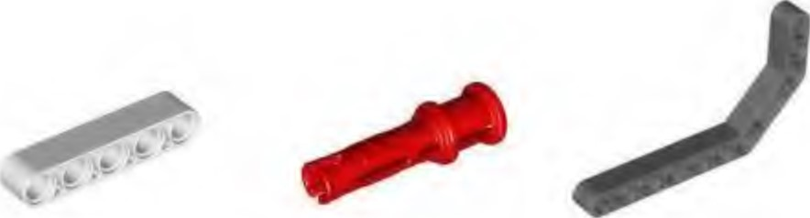
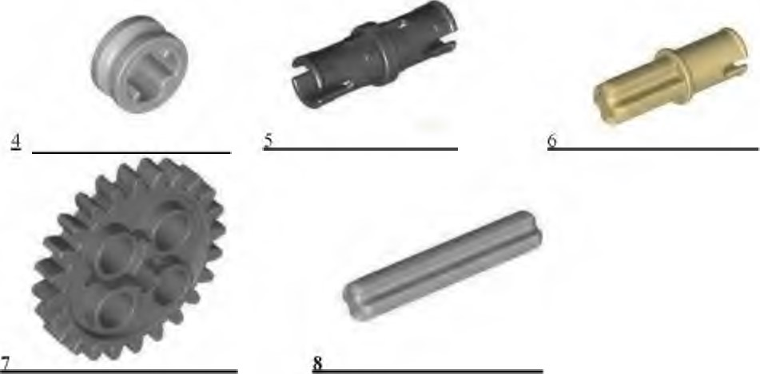
Задание Напишите ПОЛНЫС электронных
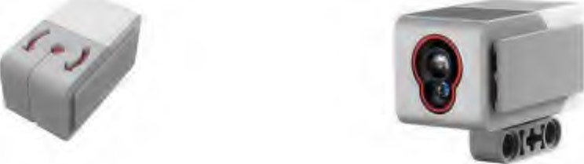

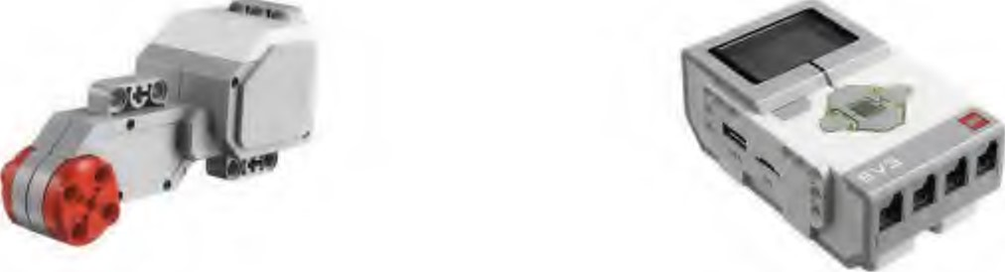
Задание МЗ. Перечислите основные правила работы в кабинете робототехники;

